**Trabajo práctico 4**

**Red con Neuronas Variables**

Valentin Faraz

Ing.Computación

from math import e

from random import random, uniform

import matplotlib.pyplot as plt

def entrenar_perceptron(tabla, lr, iteraciones, n):

# Pesos de la Capa oculta

w_oculta = []

# Pesos ultima Neurona

w_salida = []

l_error = []

for i in range(n):

w_oculta.append([])

for _ in range(3):

w_oculta[i].append(round(uniform(-1, 1), 2))

# Pesos de la Ultima Neurona

for i in range(n+1):

w_salida.append(round(uniform(-1, 1), 2))

print("Pesos capa oculta:", w_oculta)

print("Pesos ultima neurona:", w_salida)

for iteraciones in range(iteraciones):

print("Iteracion: ", iteraciones+1)

for combinacion in tabla:

x = 0

# Salida de las neuronas de la capa oculta

salida = [1]

# Delta de los pesos de la neurona de salida

dw_n_salida = []

# Delta de las neuronas capa oculta

delta_co = []

# Delta de los pesos de las neuronas capa oculta

dw_co = []

#print("listas vacias:",salida,dw_co,dw_n_salida,delta_co)

print("Fila de la tabla de la verdad:", combinacion)

# entradas iniciales

e0 = 1

e1 = int(combinacion[0])

e2 = int(combinacion[1])

solucion_deseada = int(combinacion[2])

x_neu_salida = 0

for i in range(n):

# x es sumatoria de cada peso por su entrada

x = (e0*w_oculta[i][0]) + \

(e1*(w_oculta[i][1])) + (e2*w_oculta[i][2])

# salida de las neuronas capa oculta

salida.append(1/(1+e**(-x)))

for i in range(n+1):

# salida de la ultima neurona

x_neu_salida += salida[i]*w_salida[i]

salida_real = 1/(1+e**(-x_neu_salida))

error = solucion_deseada-salida_real

deltaf = salida_real*(1-salida_real)*error

# Delta de los pesos de la neurona de salida

# dw_n_salida.append(lr*e0*deltaf)

for i in range(n+1):

dw_n_salida.append(lr*salida[i]*deltaf)

# Nuevos pesos ultima Neurona

w_salida[i] = w_salida[i]+dw_n_salida[i]

salida.pop(0)

for i in range(n):

# Deltas de las neuronas capa oculta

delta_co.append(salida[i]*(1-salida[i])*deltaf)

# Delta de los pesos de la capa oculta

dw_co.append(lr*e0*delta_co[i])

dw_co.append(lr*e1*delta_co[i])

dw_co.append(lr*e2*delta_co[i])

count = 0

for i in range(n):

for j in range(3):

# Nuevos pesos de la capa oculta

w_oculta[i][j] = w_oculta[i][j]+dw_co[count]

count += 1

#print("Deltas de los pesos ultima Neurona:",dw_n_salida)

#print("Pesos ultima neurona:",w_salida)

#print("Nuevos pesos:",w_oculta)

print("Salida real:", salida_real)

print("Salida deseada:", solucion_deseada)

print("error:", error)

print("-------------------------")

l_error.append(-error)

plt.plot(l_error)

plt.ylabel('Error')

plt.xlabel('Iteraciones')

plt.show()

if __name__ == "__main__":

# Tabla de la verdad de XOR

tabla_xor = ['000', '011', '101', '110']

lr = 0.5

iteraciones = 2000

neuronas = 20

entrenar_perceptron(tabla_xor, lr, iteraciones, neuronas)

10 neuronas 2000 iteraciones

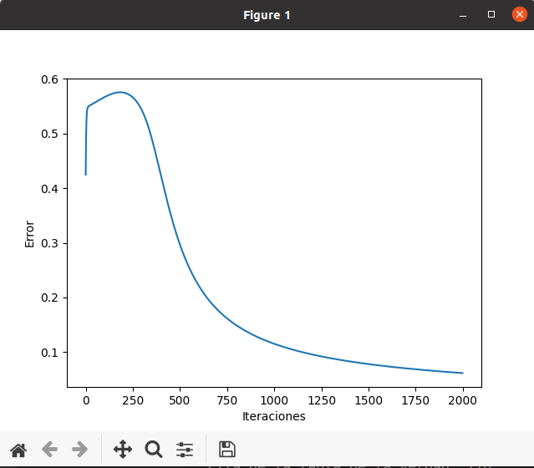

20 neuronas 2000 iteraciones

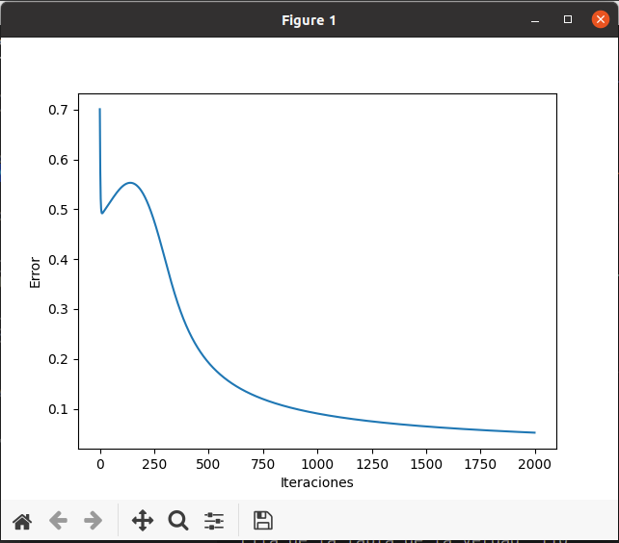

3 neuronas 2000 iteraciones

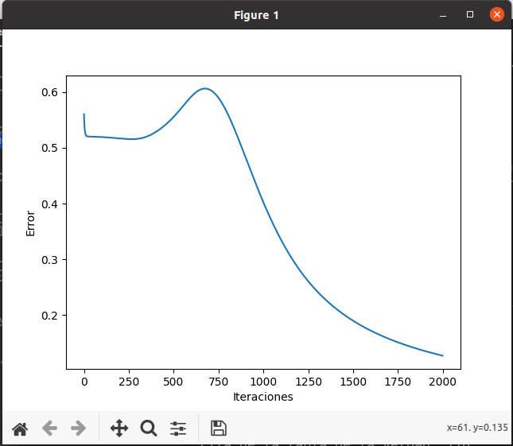

30 neuronas 2000 iteraciones

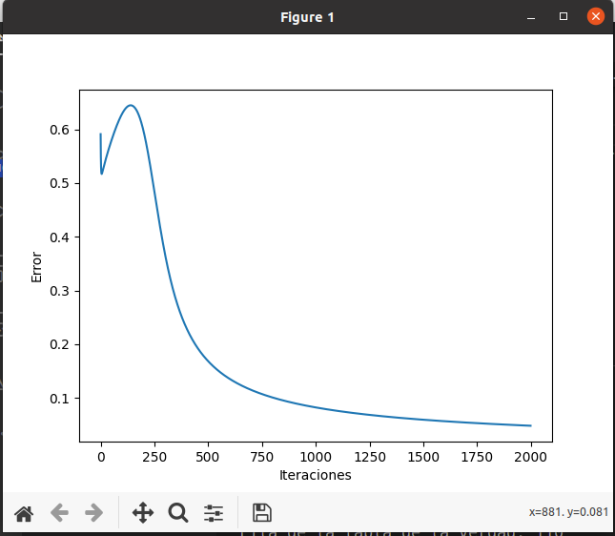

50 neuronas y 2000 iteraciones

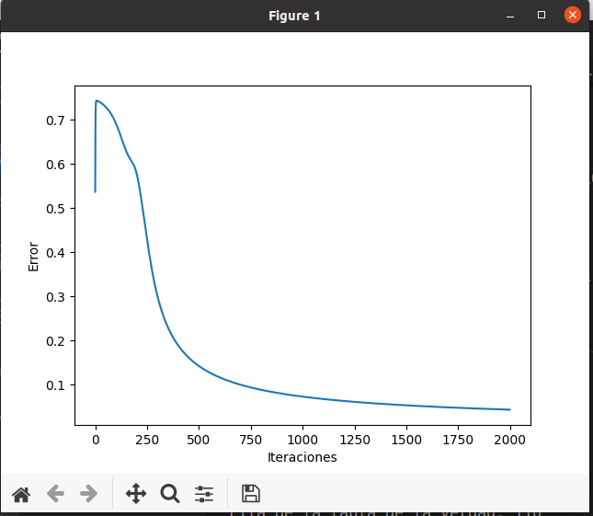

PODEMOS CONCLUIR QUE LA VELOCIDAD DE APRENDIZAJE DE LA RED ES DIRECTAMENTE PROPORCIONAL A NÚMERO DE NEURONAS.

SE OBSERVA CLARAMENTE QUE DEJANDO FIJO EL NÚMERO DE ITERACIONES Y AUMENTANDO EL NÚMERO DE NEURONAS EN LA CAPA OCULTA DE LA RED, LA GRÁFICA DEL ERROR TIENDE MÁS RÁPIDAMENTE A 0. ES DECIR APRENDE MÁS RÁPIDO CON MÁS NEURONAS